PRÉ TEST - évaluer en EMI

Document à décrire

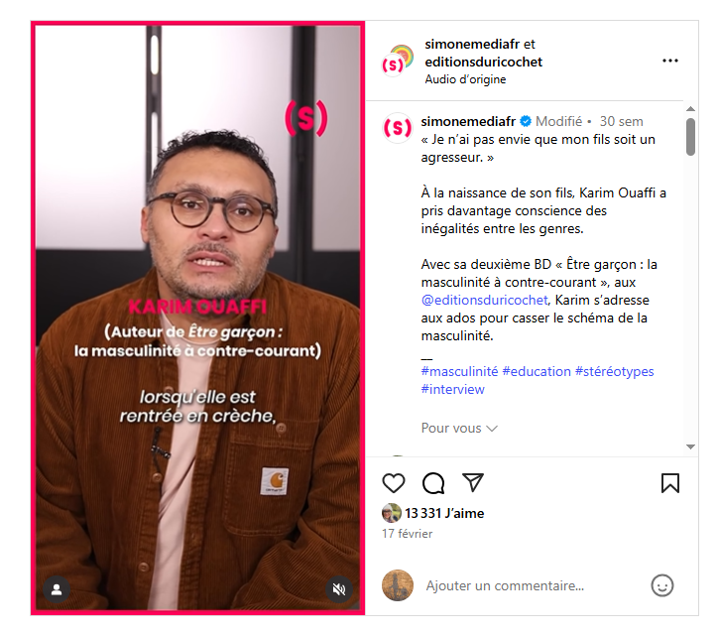
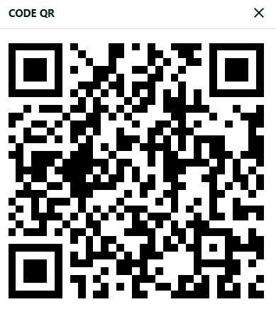
PHASE 1

Réponds aux questions en dessous
ou sur ce lien : https://digistorm.app/p/4842134

Regarde le document. Donne le plus de détails possible, pour quelqu’un qui ne l’a pas sous les yeux.

Ecrire UN mot à la fois ou un groupe de mots à la fois

PHASE 2

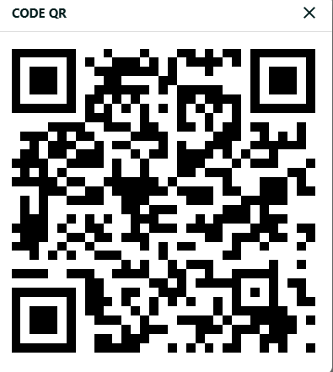
Réponds à ces questions ou sur ce 2e lien (il peut y avoir plusieurs réponses possibles)

https://digistorm.app/p/7706063

Dimension auteur / intentions

1. Selon vous, qui a créé ce document ?
- Karim Ouaffi
- Simone média
- Les éditions du ricochet
- Je ne sais pas

2. Selon vous, quelle est l’intention du média ? (Plusieurs réponses)
- Divertir
- Informer
- Faire de la publicité, vendre
- Mettre en colère
- Donner la parole à une personne

3. Selon vous, quels sont les enjeux autour de ce média ?
- Le média vise à rallier le public à un parti politique
- Le média se veut objectif
- Le média souhaite avoir un impact sur la société
- Le média a des intérêts (économiques) à faire acheter la BD de Karim Ouaffi
- Je ne sais pas

4. Selon vous, comment ce média est-il financé ?
- Ce média dépend de revenus publicitaires
- Ce média dépend uniquement d’un système de dons
- Ce média est sans revenus, bénévole
- Ce média dépend du gouvernement français
- Je ne sais pas, il faudrait chercher

Dimension valeurs / stéréotypes

5. Selon vous, quel est le point de vue des créateurs de ce média ?
- Le média qui a créé ce contenu donne son avis
- Le média qui a créé ce contenu ne donne pas son avis
- Je ne sais pas

6. Selon vous, quels sont les stéréotypes / clichés de l’auteur?
- Les auteurs ont une image négative des filles
- Les auteurs trouvent que les garçons doivent être bagarreurs
- Les auteurs n’ont pas de stéréotypes sur les garçons ou les filles
- Pas d’avis

Techniques de production

7. Ce document est…
- … un post Instagram
- … une vidéo YouTube
- … une vidéo TikTok
- … un article de journal
- … je ne sais pas

8. Quelles sont les techniques utilisées pour attirer l’attention ?
- Le média utilise le “face caméra” pour attirer le regard du spectateur
- Le média intègre des gros titres fluo
- Le média utilise des images d’enfants

9. Que peut-on dire du montage vidéo ?
- Le montage vidéo utilise des effets spéciaux
- Le montage vidéo utilise des sous-titres
- Le montage vidéo ajoute des effets sonores
- Le montage vidéo utilise une seule caméra
- Ler montage vidéo est une succession de plans coupés

Dimension public visé

10. Selon vous, à quel public s’adresse ce contenu ?
- Adolescents uniquement
- Tous publics
- Politiciens uniquement
- Public féminin uniquement

11. Selon vous, quels effets ce média veut-il provoquer chez son public ?
- Le faire réfléchir au sujet
- Le mettre en colère contre les politiques
- Le faire rire
- Lui donner l’information sur la BD
- Le faire acheter la BD et faire des bénéfices dessus

12. Quelles sont les possibilités d’interactions avec le média ?
- Ce média ne propose aucune forme d’interaction
- Ce média permet de liker, de commenter
- Ce média permet de directement s’adresser à la personne interviewée
- Il est possible de partager la publication en story
- Je ne sais pas

Dimension circulation / diffusion

12. Comment ce document circule-t-il ?
- Ce média est payant, accessible uniquement sur abonnement
- Ce média est gratuit, accessible à tout le monde
- L’algorithme ne propose le média qu’au public visé
- Ce média circule via les réseaux sociaux
- Je ne sais pas

